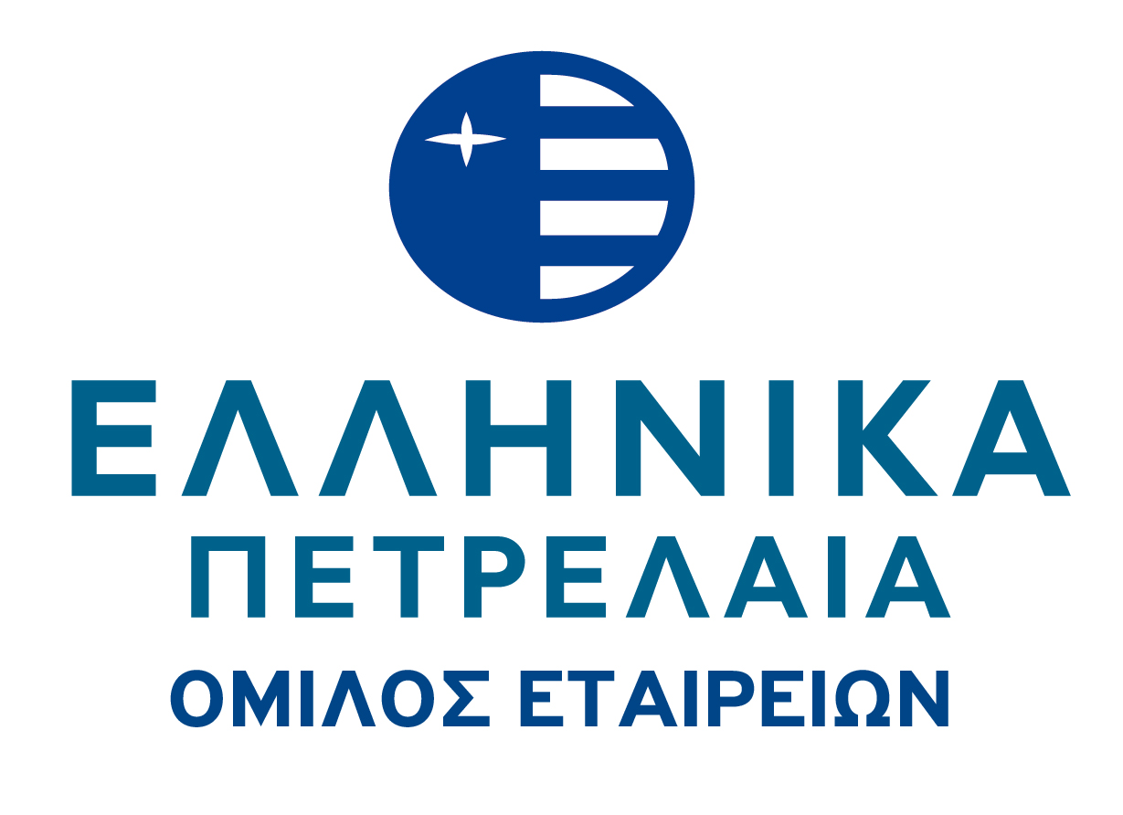

ΑΠΟΦΑΣΕΙΣ ΕΚΤΑΚΤΗΣ ΓΕΝΙΚΗΣ ΣΥΝΕΛΕΥΣΗΣ

της 29.1.2013

Η «ΕΛΛΗΝΙΚΑ ΠΕΤΡΕΛΑΙΑ Α.Ε.» ανακοινώνει ότι, η Έκτακτη Γενική Συνέλευση των Μετόχων της εταιρείας, πραγματοποιήθηκε την 29.1.2013, στις 10.00 π.μ. στον Ασπρόπυργο Αττικής, 17^{ο} χιλιόμετρο Εθνικής Οδού Αθηνών – Κορίνθου, στην οποία παρέστησαν, είτε αυτοπροσώπως, είτε νομίμως εκπροσωπούμενοι 125 μέτοχοι, που εκπροσωπούν 248.480.875 μετοχές και δικαιώματα ψήφου, σε σύνολο 305.635.185 μετοχών, ήτοι ποσοστό 81,30% του καταβεβλημένου μετοχικού κεφαλαίου.

Η Έκτακτη Γενική Συνέλευση έλαβε τις ακόλουθες αποφάσεις επί των θεμάτων της ημερήσιας διάταξης :

Θέμα 1ο: Τροποποίηση των άρθρων 8, 9 παρ. 3, 20 παρ.8 και 14 παρ.1 εδάφιο (γ) του Καταστατικού της εταιρείας.
Η Συνέλευση αποφάσισε την τροποποίηση των άρθρων 8, 9 παρ.3, 20 παρ.8 και 14 παρ.1 εδάφιο (γ) του Καταστατικού της «Ελληνικά Πετρέλαια ΑΕ», ως εξής:

'Αρθρο 8
Ποσοστό συμμετοχής του Ελληνικού Δημοσίου
Τα άρθρο καταργείται

'Αρθρο 9
Αρμοδιότητες της Γενικής Συνέλευσης

1. Η Γενική Συνέλευση των μετόχων της Εταιρείας είναι το ανώτατο όργανό της και δικαιούται να αποφασίζει για κάθε υπόθεση που αφορά την Εταιρεία, εκτός αν άλλως ορίζεται στο παρόν Καταστατικό και ειδικότερα :
(α) Για τις τροποποιήσεις του Καταστατικού, ως τέτοιων θεωρουμένων και των αυξήσεων ή μειώσεων του εταιρικού κεφαλαίου, με την επιφύλαξη των όσων ορίζονται στο άρθρο 6 του παρόντος Καταστατικού. Οι αποφάσεις περί τροποποιήσεως του παρόντος Καταστατικού είναι έγκυρες, εφόσον δεν απαγορεύεται η σχετική τροποποίηση από ρητή διάταξη του παρόντος Καταστατικού ή από το νόμο.
(β) Για την εκλογή των μελών του Διοικητικού Συμβουλίου, των τακτικών ελεγκτών και του ελεγκτή κύρους διεθνώς εγνωσμένου.
(γ) Για την έγκριση των ετήσιων οικονομικών καταστάσεων της Εταιρείας.
(δ) Για τη διάθεση των ετήσιων κερδών.
(ε) Για τη συγχώνευση, διάσπαση, μετατροπή, αναβίωση, παράταση της διάρκειας ή διάλυση της Εταιρείας και
(στ) Για το διορισμό εκκαθαριστών.
2. Στις διατάξεις της προηγουμένης παραγράφου δεν υπάγονται:
α) αυξήσεις που αποφασίζονται από το Διοικητικό Συμβούλιο, σύμφωνα με την παράγραφο 2 του άρθρου 6 του παρόντος Καταστατικού και την παράγραφο 14 του άρθρου 13 του κ.ν. 2190/1920, καθώς και αυξήσεις που επιβάλλονται από διατάξεις άλλων νόμων,
β) η τροποποίηση του Καταστατικού από το Διοικητικό Συμβούλιο σύμφωνα με την παρ. 5 του άρθρου 11, την παρ. 13 του άρθρου 13 και την παρ. 2 του άρθρου 13α του κ.ν. 2190/1920,
γ) η τυχόν εκλογή, σύμφωνα με το δεύτερο εδάφιο της παραγράφου 3 του άρθρου 20 του παρόντος Καταστατικού, συμβούλων σε αντικατάσταση παραιτηθέντων, αποθανόντων ή απωλεσάντων την ιδιότητά τους με οποιονδήποτε άλλο τρόπο και
δ) η δυνατότητα διανομής κερδών ή προαιρετικών αποθεματικών μέσα στην τρέχουσα εταιρική χρήση με απόφαση του Διοικητικού Συμβουλίου, εφόσον έχει υπάρξει σχετική εξουσιοδότηση της Τακτικής Γενικής Συνέλευσης.
3. Κάθε μέτοχος πλήρως αποπληρωμένων μετοχών με δικαίωμα ψήφου συμμετέχει στη Γενική Συνέλευση των μετόχων της Εταιρείας, ανάλογα με τον αριθμό των μετοχών τις οποίες κατέχει.

‘Αρθρο 14
Εξαιρετική απαρτία και πλειοψηφία
1. Εξαιρετικά προκειμένου περί αποφάσεων που αφορούν :

α) στη μεταβολή της εθνικότητας της Εταιρείας,
β) στη μεταβολή του σκοπού αυτής,
γ) στην έκδοση δανείου με ομολογίες μετατρέψιμες σε μετοχές, ενώ η έκδοση λοιπών ομολογιακών δανείων παραμένει στην αρμοδιότητα του Διοικητικού Συμβουλίου.
δ) στην επαύξηση των υποχρεώσεων των μετόχων,
ε) στην αύξηση του μετοχικού κεφαλαίου, με την επιφύλαξη των όσων ορίζονται στο όρθρο 6 του παρόντος Καταστατικού ή επιβάλλονται από ειδικό νόμο ή γίνονται με κεφαλαιοποίηση αποθεματικών,
στ) στη μείωση του μετοχικού κεφαλαίου, εκτός αν γίνεται σύμφωνα με την παρ. 6 του άρθρου 16 του κ.ν. 2190/1920,
ζ) στη μεταβολή του τρόπου διάθεσης των κερδών,
η) στον περιορισμό ή κατάργηση του δικαιώματος προτίμησης των παλαιών μετόχων στις περιπτώσεις αυξήσεως κεφαλαίου που δεν γίνεται με εισφορά σε είδος ή με την έκδοση μετατρέψιμων ομολογιών,
θ) στη συγχώνευση, διάσπαση, μετατροπή, αναβίωση, παράταση της διάρκειας ή διάλυση της Εταιρείας ή
ι) στην παροχή ή ανανέωση εξουσίας προς το Διοικητικό Συμβούλιο για την αύξηση του μετοχικού κεφαλαίου ή την έκδοση ομολογιακού δανείου σύμφωνα με τα οριζόμενα στο άρθρο 6 παράγραφος 2(β) του παρόντος Καταστατικού,
ια) σε οποιαδήποτε τροποποίηση του παρόντος άρθρου,
η Συνέλευση βρίσκεται σε απαρτία και συνεδριάζει έγκυρα επί των θεμάτων της ημερήσιας διάταξης, όταν παρίστανται ή αντιπροσωπεύονται σε αυτή μέτοχοι που εκπροσωπούν τα δύο τρίτα (2/3) του μετοχικού κεφαλαίου που έχει καταβληθεί.

2. Αν δεν συντελεσθεί η απαρτία της προηγούμενης παραγράφου στην πρώτη συνεδρίαση, προσκαλείται και συνέρχεται πρώτη επαναληπτική Συνέλευση, μέσα σε είκοσι (20) ημέρες από τη συνεδρίαση αυτή και ύστερα από πρόσκληση πριν δέκα (10) τουλάχιστον ημέρες, που βρίσκεται σε απαρτία και συνεδριάζει εγκύρως επί των θεμάτων της αρχικής ημερήσιας διάταξης, όταν σε αυτή εκπροσωπείται τουλάχιστον το ένα δεύτερο (1/2) του καταβεβλημένου μετοχικού κεφαλαίου.

3. Αν δε συντελεστεί και αυτή η απαρτία, προσκαλείται και συνέρχεται και πάλι μέσα σε είκοσι (20) ημέρες επαναληπτική Συνέλευση, με πρόσκληση τουλάχιστον δέκα (10) ημέρες πριν, που βρίσκεται σε απαρτία και συνεδριάζει εγκύρως επί των θεμάτων της αρχικής ημερήσιας διάταξης, όταν σε αυτή εκπροσωπείται τουλάχιστον το ένα πέμπτο (1/5) του καταβεβλημένου μετοχικού κεφαλαίου.

4. Εξαιρετικά οι αποφάσεις που αφορούν τα θέματα της παραγράφου 1 του παρόντος άρθρου, λαμβάνονται με πλειοψηφία των δύο τρίτων (2/3) των ψήφων που εκπροσωπούνται στη Συνέλευση.

‘Αρθρο 20
Εκλογή - Σύνθεση - Αντικατάσταση μελών του Δ.Σ.

1. Το Διοικητικό Συμβούλιο αποτελείται από δεκατρία (13) μέλη και η θητεία του είναι πενταετής. Κατ’ εξαίρεση, η θητεία του Διοικητικού Συμβουλίου παρατείνεται μέχρι τη λήξη της προθεσμίας, εντός της οποίας πρέπει να συνέλθει η αμέσως επόμενη τακτική Γενική Συνέλευση.
2. Από τα δεκατρία (13) μέλη του Διοικητικού Συμβουλίου :
α) Επτά (7) μέλη διορίζονται από το Δημόσιο, σύμφωνα με τις παραγράφους 3 και 8 του παρόντος άρθρου.
β) Δύο (2) μέλη διορίζονται από τη μέτοχο εταιρεία με την επωνυμία «Paneuropean Oil and Industrial Holdings S.A.» ή από τις συνδεδεμένες με αυτήν επιχειρήσεις, κατά την έννοια του άρθρου 42ε του κ.ν. 2190/1920, υπό την προϋπόθεση ότι η Paneuropean Oil and Industrial Holdings S.A. ή/και οι συνδεδεμένες με αυτή επιχειρήσεις κατέχουν τουλάχιστον ποσοστό 16,654% του συνόλου των μετά ψήφου μετοχών της εταιρείας, σύμφωνα με την παράγραφο 3 του παρόντος άρθρου.

Εξαιρετικά, ο πρώτος μετά την έγκριση της τροποποίησης της παραγράφου αυτής, διορισμός των δύο (2) μελών του Διοικητικού Συμβουλίου από τη μέτοχο εταιρεία με την επωνυμία «Paneuropean Oil and Industrial Holdings S.A.» ή από τις συνδεδεμένες με αυτήν επιχειρήσεις κατά την έννοια του άρθρου 42ε του κ.ν. 2190/1920, θα γίνει με έγγραφη δήλωση της ως άνω μετόχου προς την Εταιρεία. Η θητεία των μελών αυτών διαρκεί μέχρι τη λήξη της θητείας των υπολοίπων μελών του Διοικητικού Συμβουλίου κατά το χρόνο του ανωτέρω διορισμού τους.

γ) Δύο (2) μέλη - εκπρόσωποι των εργαζομένων, θα εκλέγονται από τους εργαζομένους στην Εταιρεία με άμεση και καθολική ψηφοφορία και με το σύστημα της απλής αναλογικής.

Οι εκπρόσωποι αυτοί των εργαζομένων εκλέγονται μέσα σε προθεσμία δύο (2) μηνών αφότου ειδοποιηθεί η πλέον αντιπροσωπευτική πρωτοβάθμια συνδικαλιστική οργάνωση των εργαζομένων.

Οι αρχαιρεσίες για την εκλογή των εκπροσώπων των εργαζομένων στο Διοικητικό Συμβούλιο διεξάγονται από Εφορευτική Επιτροπή που ορίζεται από την πλέον αντιπροσωπευτική πρωτοβάθμια συνδικαλιστική οργάνωση της Εταιρείας και στην οποία συμμετέχουν ένας τουλάχιστον εκπρόσωπος από τις υπόλοιπες συνδικαλιστικές οργανώσεις της Εταιρείας. Η διαδικασία των αρχαιρεσιών, ο καθορισμός των τοπικών Εφορευτικών Επιτροπών, ο χρόνος και οι λεπτομέρειες της ψηφοφορίας και η εξαγωγή και ανακοίνωση των αποτελεσμάτων αποτελούν έργο της Επιτροπής αυτής, που προεδρεύεται από δικαστικό αντιπρόσωπο, σύμφωνα με τη διάταξη του άρθρου 1 του ν. 1264/1982.

δ) Δύο (2) μέλη – εκπρόσωποι των μετόχων της μειοψηφίας, που θα διορίζονται από την Ειδική Γενική Συνέλευση των υπολοίπων μετόχων της μειοψηφίας σύμφωνα με το άρθρο 21 του παρόντος Καταστατικού.

3. Ο διορισμός μελών Διοικητικού Συμβουλίου σύμφωνα με τα εδάφια (α) και (β) της παραγράφου 2 του παρόντος άρθρου, θα ασκείται σύμφωνα με το άρθρο 18, παρ. 3 και 5 του κ.ν. 2190/1920. Σε περίπτωση που δεν ασκηθεί οποιοδήποτε δικαίωμα διορισμού σύμφωνα με τα εδάφια (α) και (β) της παραγράφου 2 του παρόντος άρθρου, τα μη διορισθέντα μέλη του Διοικητικού Συμβουλίου θα εκλέγονται από τη Γενική Συνέλευση των μετόχων, στην οποία θα μπορούν να συμμετέχουν οι μέτοχοι που δεν άσκησαν το δικαίωμα διορισμού σύμφωνα με τα εδάφια (α) και (β) της παραγράφου 2 του παρόντος άρθρου καθώς και οι μέτοχοι που δεν συμμετείχαν στην Ειδική Γενική Συνέλευση του άρθρου 21 του παρόντος Καταστατικού.

4. Η μη εκλογή ή μη έγκαιρη αναπλήρωση από οποιαδήποτε αιτία εκπροσώπων των εργαζομένων μέσα στην προθεσμία των δύο (2) μηνών, δεν παρακωλύει τη συγκρότηση και λειτουργία του Διοικητικού Συμβουλίου χωρίς τα μέλη αυτά.

5. Ο μη διορισμός ή αναπλήρωση για οποιονδήποτε λόγο από τους μετόχους της μειοψηφίας των μελών που την εκπροσωπούν, δεν παρακωλύει τη συγκρότηση και λειτουργία του Διοικητικού Συμβουλίου χωρίς τα μέλη αυτά.

6. α) Τα μέλη του Διοικητικού Συμβουλίου, που εκλέχθηκαν ή διορίστηκαν κατά τις παραγράφους 2γ και 2δ του παρόντος άρθρου, αναπληρώνονται εάν παραιτηθούν ή εκλείψουν για οποιονδήποτε λόγο ή ανακαλούνται με την ίδια διαδικασία που εκλέχθηκαν ή διορίστηκαν.
β) Τα μέλη του Διοικητικού Συμβουλίου που διορίστηκαν κατά τις παραγράφους 2α και 2β του παρόντος άρθρου, αναπληρώνονται αμελλητί, εάν παραιτηθούν ή εκλείψουν για οποιονδήποτε λόγο από τον μέτοχο που τα διόρισε, με έγγραφη δήλωση του μετόχου αυτού προς την Εταιρεία. Η μη αναπλήρωση για οποιονδήποτε λόγο από τους μετόχους των παραγράφων 2α και 2β του παρόντος άρθρου δεν παρακωλύει τη συγκρότηση και λειτουργία του Διοικητικού Συμβουλίου χωρίς τα μέλη αυτά.
γ) Τα μέλη του Διοικητικού Συμβουλίου που τυχόν εκλέχθηκαν κατά το δεύτερο εδάφιο της παραγράφου 3 του παρόντος άρθρου, αναπληρώνονται εάν παραιτηθούν ή εκλείψουν για οποιονδήποτε λόγο με απόφαση του Διοικητικού Συμβουλίου και η εκλογή τους επικυρώνεται από την επόμενη Γενική Συνέλευση.

7. Η μη επικύρωση αντικατάστασης μέλους του Διοικητικού Συμβουλίου από τη Γενική Συνέλευση, δεν επηρεάζει το κύρος των αποφάσεων του Διοικητικού Συμβουλίου.

8. Το Δημόσιο θα έχει το δικαίωμα να διορίζει επτά (7) από τα δεκατρία (13) Μέλη του Διοικητικού Συμβουλίου σύμφωνα με το εδάφιο (α) της παραγράφου 2 του παρόντος άρθρου, εφόσον διατηρεί αμέσως ή εμμέσως δια του Ταμείου Αξιοποίησης Ιδιωτικής Περιουσίας του Δημοσίου, τουλάχιστον ποσοστό τριάντα πέντε τοις εκατό (35%) των μετά ψήφου μετοχών της Εταιρείας. Το εδάφιο (α) της παραγράφου 2 του παρόντος άρθρου δύναται να τροποποιηθεί εφόσον έχει ληφθεί απόφαση της Γενικής Συνέλευσης των μετόχων της Εταιρείας, στην οποία θα παρίστανται ή θα αντιπροσωπεύονται μέτοχοι που εκπροσωπούν τουλάχιστον το ήμισυ πλέον μιας του συνόλου των μετά ψήφου μετοχών της Εταιρείας και με πλειοψηφία του ημίσεως πλέον μιας του συνόλου των μετά ψήφου μετοχών της Εταιρείας. Εάν η συμμετοχή του Δημοσίου στην Εταιρεία κατέλθει του ποσοστού του τριάντα πέντε τοις εκατό (35%) των μετά ψήφου μετοχών της Εταιρείας , το εδάφιο (α) της παραγράφου 2 του παρόντος άρθρου θα δύναται να τροποποιηθεί οποτεδήποτε, μετά από απόφαση της Γενικής Συνέλευσης των μετόχων της Εταιρείας, η οποία θα λαμβάνεται με απλή απαρτία και πλειοψηφία.

Αριθμός μετοχών για τις οποίες δόθηκαν έγκυρες Ψήφοι : 248.480.875
Ποσοστό μετοχικού κεφαλαίου : 81,30%
Συνολικός αριθμός έγκυρων ψήφων : 248.480.875
Αριθμός ψήφων υπέρ : 248.480.133 κατά : 742 αποχή : -0-

Θέμα 2ο: Παροχή ειδικής αδείας σύμφωνα με το άρθρο 23^{α} του Ν. 2190/1920, για τη σύναψη σύμβασης της εταιρείας με μέλος του Διοικητικού Συμβουλίου.

Η Γενική Συνέλευση αποφάσισε την παροχή ειδικής αδείας, κατά τη διάταξη του άρθρου 23^{α} παρ. 2 Κ.Ν. 2190/1920, για τη σύναψη σύμβασης εντολής μεταξύ της «Ελληνικά Πετρέλαια Α.Ε.» και του Μέλους του Διοικητικού Συμβουλίου, Καθηγητού κ. Γεωργίου Καλλιμόπουλου, αναφορικά με την ανάθεση σε αυτόν ως συμβούλου και νομικού παραστάτη της Εταιρείας, του χειρισμού των αξιώσεων της Εταιρείας έναντι της Τecnicas Reunidas, τόσο εξωδίκως όσο και δικαστικώς.
Αριθμός μετοχών για τις οποίες δόθηκαν έγκυρες Ψήφοι : 248.480.875
Ποσοστό μετοχικού κεφαλαίου : 81,30%
Συνολικός αριθμός έγκυρων ψήφων : 248.480.875
Αριθμός ψήφων υπέρ : 241.807.077 κατά : 6.637.557 αποχή : 36.241

ΜΑΡΟΥΣΙ 29.1.2013
ΤΟ ΔΙΟΙΚΗΤΙΚΟ ΣΥΜΒΟΥΛΙΟ

